



**一、比热容**

1．定义：单位质量的某种物质温度升高（降低）1 ℃时吸收（放出）的热量。

2．物理意义：表示物体吸热或放热的本领的物理量。

3．比热容是物质的一种特性，大小与物体的种类、状态有关，与质量、体积、温度、密度、吸热放热、形状等无关。

4．水的比热容为4.2×103 J(kg·℃)，表示：1 kg的水温度升高（降低）1 ℃吸收（放出）的热量为4.2×103 J。

5．水常调节气温、取暖、作冷却剂、散热，是因为水的比热容大。

**二、探究物质的比热容**

1．在科学探究过程中要采用控制变量法，即让两种不同物质的质量相同，温度相同，升高的温度相同。

2．在探究中应尽量保证让不同物质在相同的时间内吸收的热量相等，用加热时间的多少表示物质吸收热量的多少。

3．在探究中应尽量避免热量的损失。

**三、热量的计算**

1．热量的计算公式：用*c*表示物质的比热容，用*m*表示物体的质量，用*t*表示物体的末温，用*t*0表示物体的初温，则物体温度升高时，所吸收的热量*Q*吸=*cm*(*t*–*t*0) ：物体温度降低时，所放出的热量*Q*放=*cm*(*t*0–*t*)，若用Δ*t*表示物体温度的变化，则上述两个公式可统一表示为*Q*＝*cm*Δ*t*。

2．应用热量的计算公式解题时，公式中各物理量的单位要统一，即比热容*c*的单位是J/（kg·℃），质量*m*的单位是kg，温度的单位是℃，热量的单位是J。

3．热量公式*Q*＝*cm*Δ*t*适用于物体温度变化过程中，物体所吸收或放出热量的计算，物态变化过程中，物体所吸收或放出的热量不能用*Q*＝*cm*Δ*t*计算。

4．运用热量计算公式解题时要注意明确“初温”、“末温”、“温度升高到”、“温度升高了”、“温度降低到”、“温度降低了”的含义。







[（2020•北京）](http://www.jyeoo.com/physics/report/detail/c7b0962a-a8c0-4589-aefa-25810b5ba94d)依据表格中的数据，下列说法正确的是（　　）

|  |  |
| --- | --- |
| 物质 | 比热容c/[J•（kg•℃）-1] |
| 水 | 4.2×103 |
| 煤油 | 2.1×103 |
| 砂石 | 约0.92×103 |

A．一杯水倒出一半，杯内剩余水的比热容变小

B．水和砂石放出相等热量，水的温度降低得较多

C．水的比热容表示水的温度升高1℃吸收的热量是4.2×103J

D．质量相等的水和煤油，吸收相等热量，煤油温度升高得较多

【答案】D

【解析】A、比热容是物质的一种特性，与质量无关，一杯水倒出一半，杯内剩余水的比热容不变，故A错误；  
B、由可知，物体降低的温度还与质量有关，未知质量不能比较降低的温度，故B错误；  
C，水的比热容为4.2×103J/（kg•℃）表示质量1kg的水温度升高1℃吸收的热量是4.2×103J，故C错误；  
D、由Q吸=cm△t可知，水和煤油的质量、吸收热量相等，由于煤油的比热容小，温度升高较多，故D正确。  
故选：D。



[（2020•郴州）](http://www.jyeoo.com/physics/report/detail/ba979d6a-c00d-420f-94af-d50d18216f2a)质量相等的甲、乙两种液体吸收相同的热量后，甲升高的温度高于乙升高的温度。由此可知（　　）

A．甲液体的比热容大于乙液体的比热容

B．降低相同的温度，质量相等的甲液体放出的热量比乙液体放出的热量多

C．甲、乙两种液体相比较，乙液体更适合作冷却剂

D．甲物质的熔点高于乙物质的熔点

【答案】D

【解析】A、根据Q吸=cm△t，甲乙吸收热量相同，质量相等，△t甲＞△t乙，所以甲的比热容小于乙的比热容，故A错误。  
B、甲的比热容小于乙的比热容，根据Q放=cm△t，降低相同的温度，质量相等，所以甲放出热量小于乙放出热量，故B错误。  
C、甲的比热容小于乙的比热容，说明乙的吸热本领强，用乙液体作冷却剂更合适，故C正确。  
D、比热容跟物质的熔点没有关系，根据比热容关系不能判熔点高低，故D错误。  
故选：C。





[（2020•荆门）](http://www.jyeoo.com/physics/report/detail/cbf9fd6e-1d6f-4b35-a62f-8cd42b617338)在生产和生活中，常见到“水的比热容大”这一特性的应用情景，以下事例中与这一特性无关的是（　　）

A．沿海地区的气温比内陆变化小

B．夜间，在秧田里灌水保温

C．发现人中暑时，常在额头上擦冷水降温

D．汽车发动机用水作冷却液

【答案】C

【解析】A、因为水的比热容大于砂石的比热容，相同质量的水和砂石吸收或放出相同的热量，水升高或降低的温度少，所以沿海地区昼夜温差比内陆地区小，故A不符合题意；  
B、因为水的比热容大，相同质量的水和其它物质比较，降低相同的温度，水放出的热量多，所以晚上向秧苗田里放水，水可以放出更多的热量以防冻坏秧苗，故B不符合题意。  
C、发现人中暑时，常在额头上擦冷水，水蒸发吸收热量，达到降温的目的，不是利用水的比热容大的特点，故C符合题意；  
D、因为水的比热容大，相同质量的水和其它物质比较，升高相同的温度时，水吸收的热量多，所以用循环水冷却汽车发动机，故D不符合题意；  
故选：C。



[（2020•杭州）](http://www.jyeoo.com/physics/report/detail/50573f2a-1ecb-45c5-be90-f34f9667859f)夏日晴朗的白天，在太阳光照射下，某海边城市陆地与海面之间空气流动示意图（图中箭头表示空气流动方向）合理的是（　　）

A．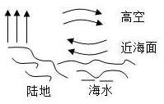 B．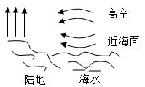

C．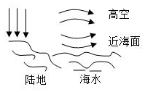 D．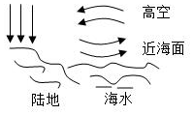

【答案】C

【解析】因为水的比热容比泥土、沙石的比热容大，白天，太阳照射下陆地和海水吸收相同的热量，海水温度上升慢；陆地吸热后，温度上升快，热空气上升，空气从海洋吹向陆地，形成海风，高空的空气从陆地吹向海洋，故A图正确。  
故选：A。





**一、单选题**

1．（2020·山东济南市·九年级一模）小明在家里烧水时发现，烧开同样温度的半壶水比一壶水更快。由此他提出了下面的四个问题，其中最具有探究价值又易于探究的问题是（　　）

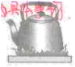

A．为什么水升温相同时质量越少烧水时间越短?

B．水吸收热量的多少与水的温度变化是否有关?

C．物质吸收热量的多少与它的质量有什么关系?

D．水吸收热量的多少与水的质量有什么关系?

2．（2020·山东济南市·九年级一模）小明喜欢喝冰镇饮料，经常将瓶装饮料放入冷冻室有时却忘记及时取出。当取出时发现饮料已经凝固结冰，则饮料在凝固的过程中，没有发生变化的物理量是（　　）

A．密度 B．质量 C．内能 D．比热容

3．（2020·山东济南市·九年级一模）初春，人们在培育秧苗时，为了保护秧苗在夜间不被冷空气冻坏，常常在傍晚往农田里灌水白天再将水放出，解释这一现象用到的最主要的物理知识是（　　）

A．比热容 B．密度 C．汽化 D．凝固

4．（2020·全国九年级专题练习）如图所示。对于下列实验中所描述的物理过程分析正确的是（　　）

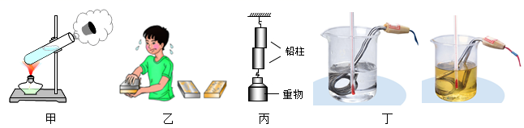

①图甲中试管内的水蒸气推动塞子冲出去时，水蒸气对瓶塞做功，水蒸气的内能减小

②图乙中长时间压在一起的的铅板和金板互相渗入，这是扩散现象

③图丙中两个底面削平的铅块紧压在一起后能吊住重物，说明分子间存在引力

④图丁中利用相同的电加热器分别加热质量、初温均相同的水和食用油相同时间，若水的温度变化大，说明水的比热容比食用油的比热容大

A．只有①②③正确 B．只有②③④正确

C．只有①③正确 D．只有②④正确

5．（2020·江苏盐城市·九年级一模）烈日下海滩上的沙子热得烫脚，而海水清凉；傍晚，沙子凉了，海水却依然温暖，这主要是因为（　　）

A．沙子含有的热量比水多 B．沙子的密度比水大

C．沙子的导热性比水好 D．水的比热容比沙子大

6．（2020·山东济南市·九年级三模）保持体温恒定有利于生物在较恶劣的环境中生存，恒温动物之所以能够保持体温恒定，其中一个重要原因是恒温动物体内水分的含量比变温动物大得多。比如，水就大约占成人人体的70%，水之所以能够帮恒温动物不受外界环境温度影响维持恒定的体温，主要是因为水（　　）

A．比热容大 B．密度较大 C．熔化时吸热 D．液化时放热

7．（2020·苏州市吴江区七都中学九年级一模）水在凝固过程中，下列判断正确的是（　　）

A．内能不变，比热容变小 B．放出热量，温度不变，内能减小

C．比热容、内能、温度都不变 D．比热容变小、内能增加，温度降低

8．（2020·苏州市吴江区青云中学九年级一模）如图是用相同的加热装置对a、b、c（已知b、c的质量相等）三种物质加热至沸腾时它们的温度随时间变化的图象，下列对图象的分析不正确的是（　　）

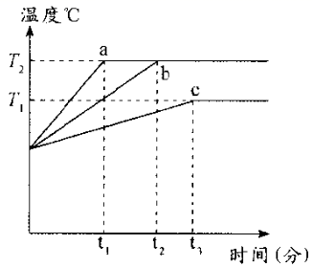

A．b的比热容小于c的比热容

B．*t*1～*t*2时间内物质a的温度不变，内能不变

C．温度从*T*1升高到*T*2时，a物质吸收的热量比b少

D．如果a、b是同种物质，b的质量大于a的质量

9．（2020·江苏省苏州吴江市松陵第一中学）如图1所示，用相同规格的电加热器给初温均为60℃的甲、乙两种液体加热（m甲＞m乙）至沸腾。若不考虑热量的损失，液体的温度﹣加热时间的图线如图2所示。则下列说法正确的是（　　）

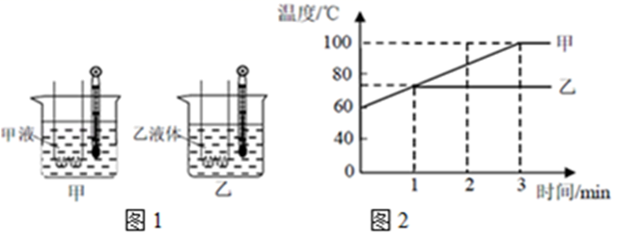

A．液体的沸点与质量有关

B．甲液体的内能先增加后不变

C．甲液体的比热容比乙液体的小

D．加热到3min，甲液体吸收热量更多

10．（2020·广州市番禺区市桥桥城中学九年级二模）探究“比较不同物质的吸热情况”时，小楠用相同的电热棒同时加热质量和初温都相同的水和食用油，装置如图所示，实验时记录数据如下表所示。下列说法正确的是（　　）

|  |  |  |  |  |  |
| --- | --- | --- | --- | --- | --- |
| 加热时间/s | 0 | 10 | 20 | 30 | 40 |
| 水的温度/℃ | 20 | 23 | 26 | 29 | 32 |
| 食用油的温度/℃ | 20 | 26 | 32 | 38 | 44 |

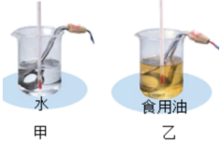

A．实验中，将水和食用油加热到相同温度时，吸收的热量一样多

B．因为在相同的时间内，食用油升高温度大，所以食用油吸收的热量多

C．质量和初温都相同的水和食用油吸收相同的热量，水的末温一定低

D．水和食用油体积相等

11．（2020·广东深圳市·九年级一模）对下列图象中物理信息的描述正确的是（　　）

A．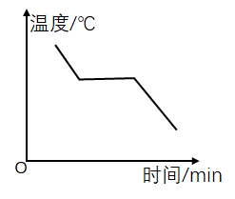 图表示晶体的凝固图象

B．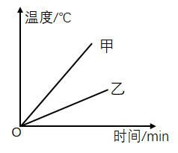 图是分别用两个完全相同的热源同时给质量和温度完全相同的甲、乙两种液体加热所得温度随时间的变化关系图象，由图可得*c*甲＞*c*乙

C．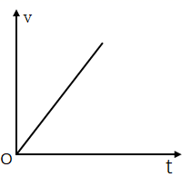 图描述的是做匀速直线运动的物体的速度﹣时间图象

D．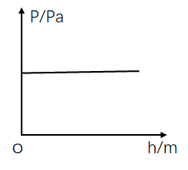 图描述液体的压强与液体深度的关系

12．（2020·天津一中九年级月考）用相同的酒精灯分别对 a、b 两液体加热（如图甲），根据测得数据分别描绘出两液体的温度随加热时间变化的图像（如图乙）。在相同的时间内两液体吸收的热量相等，不计液体热量散失，分别用 *m*a、*m*b、*c*a、*c*b表示 a、b 两液体的质量和比热容，则结合图中信息作出的下列推断正确的是（ ）

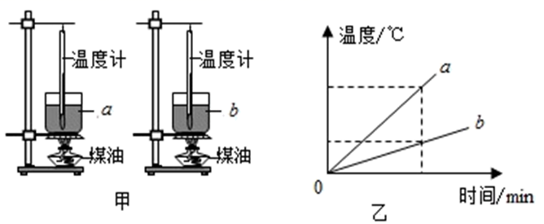

A．若 *m*a=*m*b，则 *c*a>*c*b

B．若 *m*a=*m*b，则 *c*a<*c*b

C．若 *c*a=*c*b，则 *m*a>*m*b

D．以上判断都不正确

13．（2020·陕西科技大学咸阳强华学校九年级月考）铁的比热容大于铜的比热容，质量相等的铁块和铜块放出了相等的热量，则

A．铜块的末温高

B．铁块的末温高

C．铜块的温度降低得多

D．铁块的温度降低得多

14．（2020·湖南长沙市·九年级月考）A、B两物体质量相等，温度均为10℃，甲、乙两杯水质量相等，温度均为50℃，现将A放入甲杯，B放入乙杯，热平衡后，甲杯水温降低了4℃，乙杯水温降低了8℃，则A、B两种物质的比热容之比为（　　）

A．2：3 B．3：5 C．4：9 D．1：2

**二、多选题**

15．（2020·西丰县第二中学九年级其他模拟）小明根据下列表中的数据，得出以下四个结论，其中正确的是（　　）

|  |  |  |  |  |  |
| --- | --- | --- | --- | --- | --- |
| 物质 | 熔点/℃  （标准大气压下） | 物质 | 密度/kg•m﹣3  （常温常压下） | 物质 | 比热容/（kg•℃）﹣1 |
| 冰 | 0 | 水 | 1.0×103 | 水 | 4.2×103 |
| 固态酒精 | ﹣117 | 冰 | 0.9×103 | 酒精 | 2.4×103 |
| 固态水银 | ﹣39 | 酒精 | 0.8×103 | 冰 | 2.1×103 |

A．在标准大气压下，酒精和水银在﹣120℃时都是固态

B．南极冬季气温一般在﹣40℃以下，在南极测量气温不能选择酒精温度计

C．体积相同的水和酒精吸收相同的热量，酒精升高的温度多

D．将一小块冰放入盛有酒精的烧杯中，冰块将下沉至烧杯底部

16．（2020·山东潍坊市·九年级其他模拟）用同样的加热器给相同质量的甲、乙两种液体加热，它们的温度随时间变化的图象如图所示，下列说法正确的是（　　）

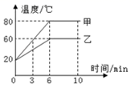

A．甲液体的沸点是80℃

B．甲液体的比热容比乙液体的大

C．乙液体6～10min内持续吸收热量

D．在0～6min内甲吸收的热量比乙吸收的热量多

**三、填空题**

17．（2020·青海海东市·九年级三模）冬天早晨，用热水浸泡牛奶加热，是利用了水的__大的特性，牛奶温度升高是通过__的方式增加了牛奶的内能；2kg、90℃的热水温度降低到40℃放出的热量为__J。[*c*水=]

18．（2020·陕西咸阳市·九年级一模）北方楼房中的“暖气”用水作为介质，是因为水的_____较大。质量为1t的热水放出2.1×108J热量后温度降低_____℃，暖气能使室内温度升高内能增加，这是通过_____的方式实现的。[*c*水＝4.2×103J/(kg·℃)]

19．（2020·苏州市吴江区金家坝学校九年级一模）要在标准大气压下烧开初温为20℃、质量为3kg的一壶水，则水需吸收热量_____J，此过程是采用______的方式改变了水的内能。已知水的比热容*c*水=4.2×103J/（kg·℃）。

20．（2020·山东淄博市·九年级二模）水是一切生命赖以生存，社会经济发展不可缺少和不可替代的重要自然资源和环境要素。从能量的角度看，自然界的流水是具有大量______能的天然资源。从热学的角度看，夏天在地板上洒水感觉凉爽，是利用了水______；北方楼房中的“暖气”用热水循环的方式将热量送到房屋中取暖，是利用了水的______的特性；北方的冬天，为了防止蔬菜被冻坏，人们通常在菜窖里放几桶水，是利用了水______时放出热量，使窖内温度不会太低。

**四、实验题**

21．（2020·全国九年级专题练习）如图所示，小利和小华在探究“比较不同物质吸热的情况”的实验中，使用相同的电加热器分别给质量和初温都相同的水和煤油加热，并作出了两种液体温度随时间变化的图像。

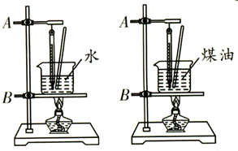

(1)安装器材时，应先调整并固定______（选填“A”或“B”）；确定“B”高度的依据是：______；

(2)实验中水和煤油吸热的多少是通过______来反映的；

(3)由图像可知：______的吸热能力比较强。

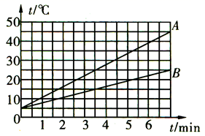

22．（2020·福建福州市·九年级其他模拟）如图所示，甲、乙、丙三图中的装置完全相同。燃料的质量相等，烧杯内液体的质量和初温也相等。燃料充分燃烧后，三支温度计的示数：。

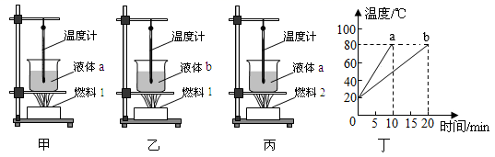

(1)比较不同燃料的热值，应选择__两图进行实验，其中燃料__的热值较大（选填“1”或“2”）。燃料完全燃烧放出热量的多少是通过__来反映的（选填“温度计示数”或“加热时间”）；

(2)根据需要选用上述装置中的两个进行实验，来比较不同物质吸热能力。根据实验数据作出*a*、*b*两种液体的温度随时间变化图象如图丁所示。分析图象可知：质量相等的*a*、*b*两种液体，在升高相同温度时，__吸收的热量较多；质量相等的*a*、*b*两种液体，在吸收相同热量时，__升温较高；（选填“*a*”或“*b*”）

(3)冬天要想自制一个暖手袋，若只能从*a*或*b*中选一种液体装入暖手袋中作为供热物质，则应该选择__。

23．（2020·苏州市吴江区金家坝学校九年级一模）为了比较水和食用油的吸热能力，小明用两个相同的装置做了如图所示的实验。用温度计测量液体吸收热量后升高的温度值，并用钟表记录加热时间。实验数据记录如下表。

|  |  |  |  |  |
| --- | --- | --- | --- | --- |
| 物质 | 质量  g | 初始温度  ℃ | 加热时间  min | 最后温度  ℃ |
| 水 | 60 | 20 | 6 | 45 |
| 食用油 | 60 | 20 | 6 | 68 |

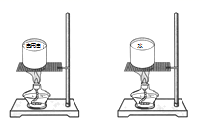

①在实验过程中控制加热时间相同，通过比较___________来研究水和食用油吸热能力的差异。

②在此实验中，如果要使水和食用油的最后温度相同，就要给___________加热更长的时间，此时水吸收的热量___________（选填“大于”或“小于”或“等于”）食用油吸收的热量。

③通过实验可以得到不同的物质吸热能力不同，物质的这种特性用___________这个物理量来描述。

**五、计算题**

24．（2020·福建福州市·九年级其他模拟）一款家庭常用的电热水壶，经测量该电热水壶的质量为0.6kg，它与桌面的接触面积为0.02m2，该电热水壶的额定电压为220V，额定功率为1000W，*g*取10N/kg，求：

(1)电热水壶静止放在水平桌面上对桌面的压强；

(2)在壶中加入1kg的初温为20°C的水，电热水壶正常工作时，若不考虑热量损失，将壶中水加热到100°C需要多长时间？

25．（2020·苏州市吴江区震泽初级中学九年级一模）图甲是小明在标准大气压下“探究冰熔化时温度的变化规律”的实验装置。已知水的比热容为，酒精的热值为3.0×107 J/kg求：

(1)设冰的质量为2kg，试管中的冰完全熔化后，持续加热，水需要吸收多少热量才能沸腾？

(2)酒精完全燃烧放出的热量只有40%被水吸收，需要燃烧多少质量的酒精才能使(1)中的水沸腾？

(3)由乙图可知，冰在固态时的比热容是多少？

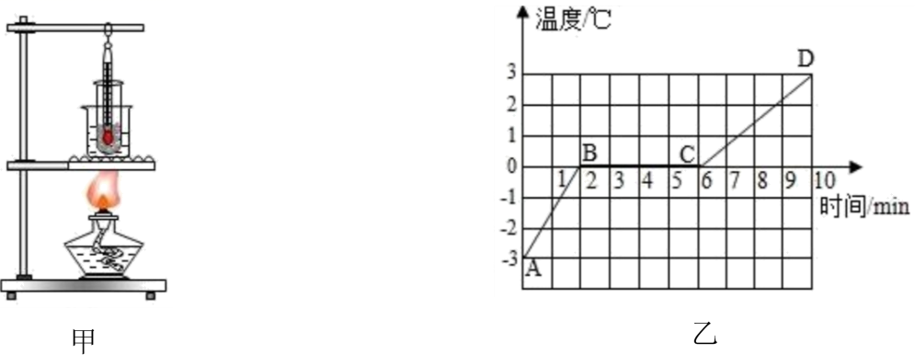

**六、综合题**

26．（2020·广东广州市·九年级其他模拟）为探究固体熔化时的温度变化规律，小圆在绝热容器内装入1kg某固体物质，其温度为-15℃。把一个每分钟放出相同热量的电加热器放入容器内的固体物质中，外接电源，闭合开关，开始加热并计时。加热器在5min内放出的热量为1.1×105J，由实验数据可得如图所示的图线。

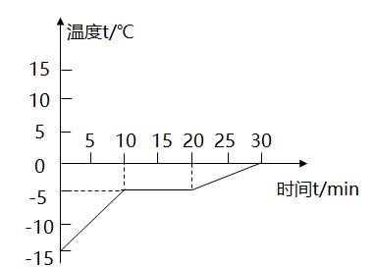

(1)在10-20min，容器内物质的分子动能_______，内能_______（两空都选填“变大”、“不变”或“变小”）。

(2)加热器加热60min，放出的热量全部被该物质吸收，则该物质的温度会升到_______℃。

(3)该固体物质的比热容是_______J/(kg⋅℃)。



**一、单选题**

1．（2020·山东日照）下列与生活密切相关的热现象中，分析正确的是（　　）

A．“端午节、粽飘香”﹣分子间有斥力

B．冬天用热水袋取暖﹣热水袋的内能转移到人体上

C．我市海边昼夜温差比沙漠中的小﹣沙石比水的比热容大

D．冬季从室外走进室内，眼镜片变“模糊”了﹣室内的水蒸气遇冷凝华

2．（2020·山东济南）如图是2020年3月23日~ 25日济南和青岛两地的气象信息。由图可知：沿海城市青岛的昼夜温差较小，而内陆城市济南的昼夜温差却较大。这主要是因为（　　）

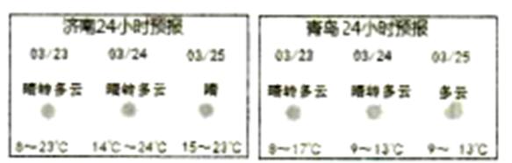

A．海水的温度比砂石的温度低

B．海水吸收热量比砂石吸收热量多

C．海水的内能比砂石的内能多

D．海水的比热容比砂石的比热容大

3．（2020·山东济南）如图是2020年3月23日~ 25日济南和青岛两地的气象信息。由图可知∶沿海城市青岛的昼夜温差较小，而内陆城市济南的昼夜温差却较大。这主要是因为海水和砂石具有不同的

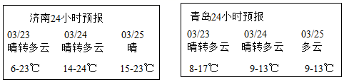

A．温度 B．比热容

C．内能 D．热量

4．（2020·吉林长春）用水作为暖气中的传热介质是因为水的（　　）

A．沸点高

B．密度大

C．比热容大

D．导电性强

5．（2020·广西柳州）在日常生活中，既可以用水来取暖，也可以用水来降温，主要是因为水具有（　　）

A．较高的沸点

B．较低的凝固点

C．较大的比热容

D．较好的导电性

6．（2020·四川眉山）瓦屋山风景区一年四季都有别样的风景，其中包含的物理道理，叙述错误的是（ ）

A．“春赏花”闻到花香说明分子在运动

B．“夏避暑”雅女湖中大量的水，其比热容大，温度变化小

C．“秋看叶”红叶是因为叶子只吸收红光，看起来就是红色

D．“冬赏雪”空气中的水蒸气凝华形成小冰晶，落下来就成了雪

7．（2020·湖南郴州）质量相等的甲、乙两种液体吸收相同的热量后，甲升高的温度高于乙升高的温度。由此可知（　　）

A．甲液体的比热容大于乙液体的比热容

B．降低相同的温度，质量相等的甲液体放出的热量比乙液体放出的热量多

C．甲、乙两种液体相比较，乙液体更适合作冷却剂

D．甲物质的熔点高于乙物质的熔点

8．（2020·江苏扬州）夏天可以通过洒水或放置冰块来降低温度。下列说法正确的是（ ）

A．洒水降温是因为水的比热容较大

B．洒水降温利用了水蒸发吸热

C．冰块熔化时从周围物体吸收温度

D．冰块熔化过程中温度和内能都不变

9．（2020·上海）沿海地区昼夜温差比同纬度内陆地区小，主要是因为水的（ ）

A．比热容较大 B．比热容较小

C．密度较大 D．密度较小

10．（2020·广东深圳）下列与热学知识相关的说法正确的是（　　）

A．腌制鸭蛋是通过扩散使盐进入蛋中

B．擦火柴是利用热传递的方式改变内能

C．用水冷却汽车发动机是因为水的比热容小

D．发烧时用冷毛巾敷额头是用做功的方式改变内能

11．（2020·内蒙古呼和浩特）用同一酒精灯分别给质量相等的甲、，乙两种物质加热，根据测量数据绘制如图所示图象，由图可知（ ）

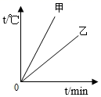

A．甲物质的温度比乙物质温度升高的快，甲物质的比热容大于乙物质的比热容

B．甲物质的温度比乙物质温度升高的快，甲物质的比热容小于乙物质的比热容

C．甲物质的温度比乙物质温度升高的慢，甲物质的比热容大于乙物质的比热容

D．甲物质的温度比乙物质温度升高的慢，甲物质的比热容小于乙物质的比热容

12．（2020·内蒙古赤峰）下列关于热现象的说法正确的是

A．水在沸腾过程中吸收热量，温度不断升高

B．一杯水的比热容比一桶水的比热容小

C．冬天搓手取暖是通过做功方式改变物体内能的

D．物体的运动速度越大，物体内部分子运动就越快，因而物体的内能越大

13．（2020·湖北鄂州）关于热学知识，下列说法正确的是（　　）

A．物体的内能增加，一定是从外界吸收了热量

B．物体放出热量时，温度一定降低

C．一桶水的比热容比一杯水的大

D．“酒香不怕巷子深”说明分子在不停地做无规则运动

14．（2020·湖北荆门）在生产和生活中，常见到“水的比热容大”这一特性的应用情景，以下事例中与这一特性无关的是（ ）

A．沿海地区的气温比内陆变化小

B．夜间，在秧田里灌水保温

C．发现人中暑时，常在额头上擦冷水降温

D．汽车发动机用水作冷却液

15．（2020·福建）用冷水冷却汽车发动机，主要是利用水的（　　）

A．比热容大 B．密度大 C．凝固点低 D．沸点高

16．（2020·北京）依据表格中的数据，下列说法正确的是（ ）

|  |  |
| --- | --- |
| 物质 | 比热容*c*/ （J/(kg·°C)-1） |
| 水 | 4.2×103 |
| 煤油 | 2.1×103 |
| 砂石 | 约0.92×103 |

A．一杯水倒出一半，杯内剩余水的比热容变小

B．水和砂石放出相等热量，水的温度降低得较多

C．水的比热容表示水的温度升高1°C吸收的热量是4.2×103J

D．质量相等的水和煤油，吸收相等热量，煤油温度升高得较多

**二、填空题**

17．（2020·广西玉林）用煤气灶烧开水，是通过______（选填“热传递”或“做功”）的方式来改变物体的内能；把质量为2kg的水从20℃加热到60℃，吸收的热量为______J。[水的比热容为4.2×103J/(kg·℃)]

18．（2020·湖北黄冈）汽车发动机工作时的温度高，最高温度超过2000℃｡如果得不到有效冷却，将影响其正常工作｡为此，常使用水冷式冷却系统对汽车发动机降温｡水冷的原理是通过流动的冷却液（由水、防冻剂、添加剂组成）包裹缸套和缸头，通过____（选填“做功”或“热传递”）使发动机内能减少，温度降低｡冷却液的特点是比热容____、凝固点低｡

19．（2020·黑龙江鸡西）汽车发动机常用水做为散热剂是因为水的______较大。发动机的水箱内装有质量为15kg的水，当温度升高10℃吸收______J的热量。 [*c*水=4.2×103J/(kg·℃)]

20．（2020·湖南郴州）春季，在培育秧苗时，有经验的农民往往会在傍晚往秧田里灌水以防倒春寒冻伤秧苗，这是利用水的_____比较大的性质；若质量为2000kg的水温度从5℃降低到2℃，放出的热量是_____J。[c水＝4.2×103J/(kg⋅℃)]

21．（2020·河北）小明用除颜色不同外，其他都相同的黑白两张纸分别将两个相同的瓶子包起来，再将质量、初温相同的水分别倒入两个瓶中，然后将两个瓶子放在太阳光下，过一段时间后，小明用温度计测量了两瓶中水的温度，发现包有黑纸的瓶中水的温度升高的较多。

请回答下列问题：

(1)黑纸的吸热性能比白纸的要______（选填“好”或“差”）；

(2)两瓶中的水是通过______（选填“做功”或“热传递”）的方式使其内能增加的；

(3)已知包有黑纸的瓶中装有0.5kg水温度升高20℃，需吸收______J的热量。[]

22．（2020·湖北襄阳）汉江流经的地域广，且水量较大。大量的水蒸发时需要______（选填“吸热”或“放热”），且水的______大，从而可以很好地调节两岸的湿度和气温。

**三、实验题**

23．（2020·江苏徐州）用如图a所示器材探究不同物质吸热升温的现象，同学们在完成实验后进行了反思。

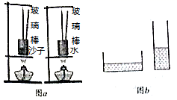

(1)实验要对沙子和水吸热升温快慢进行比较，但实际实验时存在一些不好控制的因素。例如沙子和水散热快慢不同，请另外举出一条：______。

(2)海边有些沙子是湿的，如果在同样条件下加热湿沙子，则湿沙子升高的温度应该______

A．比沙子高 B．在沙子和水之间 C．比水低

(3)如图b所示，如果把物质吸热升温和容器盛水水面升高做类比，比热容和容器的下列哪个属性类似______

A．高度 B．容积 C．底面积 D．表面积

(4)水和冰虽然是同种物质，但比热容不同。因为从微观结构看，水和冰的分子虽然相同，但分子之间的______不同。

24．（2020·江苏常州）疫情期间，伊朗一度流传“甲醇可治新冠”的谣言，导致多人中毒。本着国际主义精神，我国支援伊朗乙醇（即酒精）等大量医疗物资，并外派专家指导民众科学抗疫。甲醇、乙醇是不同物质，属性如表格所示：

|  |  |  |  |  |  |  |
| --- | --- | --- | --- | --- | --- | --- |
| 物质/属性 | 毒性 | 可燃性 | 密度（kg/m3） | 沸点（℃） | 比热容[J/（kg•℃）] | 热值（J/kg） |
| 甲醇 | 毒性大 | 易燃 | 0.8×103 | 64.7 | 2.5×103 | 2.3×107 |
| 乙醇 | 毒性低 | 易燃 | 0.8×103 | 78 | 2.3×103 | 3×107 |

实验室两个相同容器内分别装有甲醇、乙醇，但标签污损，为准确鉴别，同学们对这两种液体分别用字母A、B标识，并设计如图所示的三种实验方案，展开可行性、安全性论证。

|  |  |  |
| --- | --- | --- |
| 方案甲 | 方案乙 | 方案丙 |
| figure | figure | figure |

(1)方案甲可测量A、B液体的______，但无法鉴别。

(2)方案乙可根据A、B液体的______不同进行鉴别，当把两同规格烧杯内的水由常温都加热至90℃，同规格燃料瓶内剩余较多的液体是______。

(3)方案丙：用两盏相同的酒精灯同时加热同规格烧杯内初温相等的A、B液体，一段时间后（液体都未沸腾）温度较高的液体是______；继续加热，直至两烧杯内液体都沸腾，温度较高的液体是______。从安全性考虑，由于______，该方案被明令禁止。

**四、综合题**

25．（2020·湖北恩施土家族苗族自治州）2020年5月16日11时53分，玉兔2号月球车结束了寒冷且漫长的月夜休眠，受光照自主唤醒，迎来了着陆月球背面的第500个地球日。（如图）

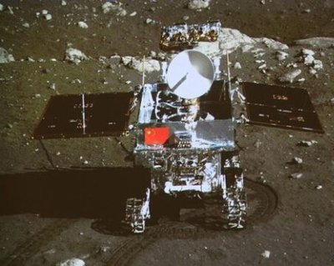

(1)月球车靠______（选填“汽油机”、“柴油机”、“电动机”）驱动，最高可越过25cm的障碍；

(2)月球车的行进速度是6cm/s，在前方12m处有一目标样月球，车还要行进______s时间才能到达；

(3)监测发现月球表面昼夜温差达300多摄氏度，说明月面土壤的比热容______ （选填较大”、“较小”或“不确定”）。

26．（2019·内蒙古呼和浩特）热量的计算公式为，．已知铁的比热容为0.46×103J/（kg・℃），铝的比热容为0.88×103J/（kg・℃）．

（1）一根烧红的铁钉，质量为2g，温度从800℃降低到700℃，放出多少热量_____？

（2）相同质量的铁和铝，吸收相同的热量，上升温度较高的是_________（选填“铁”或“铝”）．

**五、计算题**

27．（2019·山东聊城）2019年5月6日，聊城首批30辆氢燃料新能源公交车投放使用．氢燃料具有清洁无污染、效率高等优点，被认为是22世纪最理想的能源，[*c*氢＝4.2×107J/（kg•℃）；*q*氢＝1.4×108J/kg）求：

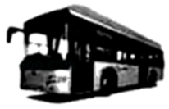

（1）质量为0.3kg的氢燃料完全燃烧放出的热量；

（2）若这些热量全部被质量为200kg，温度为15℃的水吸收，则水升高的温度；

（3）某氢能源公交车以140kW的恒定功率做匀速行驶，如果0.3kg的氢燃料完全燃烧获得热量的焦耳数和公交车所做的功相等，则这些热量能让该公交车匀速行驶多长时间．

28．（2019·辽宁葫芦岛）图甲是一款电煮壶，为了保留药膳的营养，可以把被加热的药膳放到炖盅里加热。图乙是其简化电路图，*R*1、*R*2均为发热电阻，且*R*1＝*R*2．电煮壶有加热和保温两个档。加热档的功率为1000W．求：

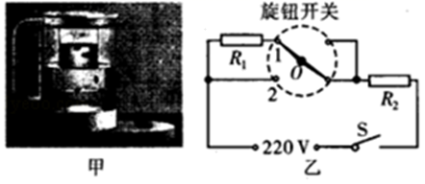

（1）电煮壶保温档的功率

（2）炖盅内0.5kg的药膳温度升高了80℃，药膳吸收的热量。[*c*药膳＝4×103J/kg•℃）]

（3）若不计热量损失，壶中的水和药膳总共吸收6×105J的热量，用加热档加热需要的时间。





1．C

【解析】

A．由生活经验知道，烧开一壶水比烧开半壶水所用的时间长，此问题没有探究价值，故A不符合题意；

B．其它条件相同时，水吸收热量越多水的温度变化越大，此问题没有探究价值，故B不符合题意；

C．在火焰大小相同，即相同时间放出的热量相同；用同一个水壶，将一壶水烧开与将半壶水烧开，即水的初温和末温相同，而水的质量不同；所用的时间是不同的，即吸收的热量不同，故根据此现象，最具有探究价值又易于探究的问题是：物质吸收热量的多少与物质的质量有什么关系？故C符合题意；

D．由生活经验知道，水的初温和末温相同，水的质量越大，吸收热量越多，此问题没有探究价值，故D 不符合题意。

故选C。

2．B

【解析】

饮料在凝固的过程中，向外释放热量，内能减小，质量不变，体积变大，密度变小，冰的比热容与水的比热容不同，所以饮料的比热容改变，故饮料在凝固的过程中，没有发生变化的物理量是质量。

故选B。

3．A

【解析】

傍晚往农田灌水后，夜晚温度减低，水温下降，由于水的比热容比较大，则可以释放更多的热量，以保证秧苗不被冷空气冻坏。

故选A。

4．A

【解析】

①甲图中试管内的水蒸气推动塞子冲出时，水蒸气对塞子做功，水蒸气的内能减少，温度降低，故①正确；

②图乙中长时间压在一起的铅板和金板互相渗入，这种现象是扩散现象，故②正确；

③图丙中两个底面削平的铅块紧压在一起后能吊住重物，说明分子间存在相互作用的引力，故③正确；

④用相同的酒精灯分别加热质量、初温均相同的水和食用油相同时间，水和食用油吸收的热量相同，若水的温度变化大，说明水的比热容比食用油小，故④错误。

故BCD错误，A正确。

故选A。

5．D

【解析】

因为水的比热容比沙子的比热容大，同样受热或冷却的情况下，吸收或放出相同热量，水的温度变化比沙小，因此，在受太阳照射条件相同时，海水比沙滩的温度低，放出相同热量时，海水比沙滩的温度高。故ABC不符合题意，D符合题意。

故选D。

6．A

【解析】

恒温动物体内水分的含量比变温动物大得多，水的比热容较大，所以在同样吸收（或放出）热量的情况下，恒温动物温度升高（或降低）的小，能够维持恒定的体温，故A符合题意，BCD不符合题意。

故选A。

7．B

【解析】

因为水在凝固过程中，放热但温度不变，内能减小，比热容也变小。

故选B。

8．B

【解析】

A．用相同的加热装置对b、c两种物质加热时，0-*t*2时间内这两种物质吸收的热量相同，b物质升高的温度较大，由公式可知，b的比热容小于c的比热容，故A正确，不符合题意；

B．*t*1-*t*2时间内物质a的温度不变（处于沸腾过程中），但质量减少，所以其内能减少，故B错误，符合题意；

C．用相同的加热装置，温度从*T*1升高到*T*2时，a物质的加热时间比b物质短，所以a物质吸收的热量比b少，故C正确，不符合题意；

D．如果a、b是同种物质，比热容相同，升高相同的温度时，b的加热时间长，说明b吸收的热量多，根据*Q*=*cm*Δ*t*知，b的质量大于a的质量，故D正确，不符合题意。

故选B。

9．C

【解析】

A．液体的沸点与气压的大小有关，与液体的质量无关，故A错误；

B．甲物体一直在吸收热量，所以内能一直在增加，故B错误；

C．由图2可知，在1min内，甲乙变化图象是重合的，即甲乙吸收相同的热量，升高相同的温度，由于甲的质量大于乙的质量，根据可知，甲的比热容小于乙的比热容，故C正确；

D．加热时间相同，则吸收的热量相同，故D错误。

故选C。

10．C

【解析】

A．由表中数据，加热相同时间，水升温慢，据此推理，若升高相同的温度，水加热时间长，由转换法，水吸热多，故A错误；

B．根据转换法，在相同的时间内，食用油和水吸收的热量一样多，故B错误；

C．因加热相同时间，水升温慢，即水的比热容大，根据，质量相同的水和食用油吸收相同的热量，水升温慢，因初温相同，故水的末温一定低，故C正确；

D．初温都相同的水和食用油，根据，因水的密度大，故水的体积小，故D错误。

故选C。

11．A

【解析】

A．晶体有固定的熔点和凝固点，晶体在熔化和凝固时温度不变，继续吸热，是晶体才有的特点，观察图像可知在凝固时有一段时间内温度不变，符合晶体凝固的特点，故A正确；

B．用两个完全相同的热源同时给质量和温度完全相同的甲、乙两种液体加热相同的时间，即吸收相同的热量，由图可知甲液体温度变化快，乙液体温度变化慢，可知*c*甲＜*c*乙，故B错误；

C．做匀速直线运动的物体，速度的大小和方向不变，*v-t*图像应该是一条平行于时间轴的直线，故C错误；

D．液体密度一定时，深度越深，液体压强越大，随着深度的增加，液体压强也不断增大，故D错误。

故选A。

12．B

【解析】

A．若 *m*a=*m*b，由图乙知，当在相同的时间内两液体吸收的热量相等时，a液体升高的温度较大，若b液体也升高到相同的温度，则b液体还要继续吸热，所以*c*a<*c*b，故A错误；

B．若 *m*a=*m*b，由图乙知，当在相同的时间内两液体吸收的热量相等时，a液体升高的温度较大，若b液体也升高到相同的温度，则b液体还要继续吸热，所以*c*a<*c*b，故B正确；

C．若 *c*a=*c*b，由图乙知，升高相同的温度，b液体需要的加热时间更长，所以b液体的质量更大，即*m*a<*m*b，故C错误；

D．以上B选项正确，故D错误。

故选B。

13．C

【解析】

试题分析：根据吸放热公式Q=cmΔt可知，当质量和放热都相同时，温度的变化量与比热容成反比，由于铁的比热容大于铜的比热容，所以铁温度的变化量小于铜温度的变化量，由于放热时，温度都是降低的，所以铜块的温度降低得多，故应选C．

14．C

【解析】

(1)物体A放入甲杯水后，它们的共同温度为50℃−4℃＝46℃，水放出的热量Q放＝c水m水△t水,A吸收的热量Q吸＝cAmA△tA，根据热平衡方程：Q放＝Q吸，即c水m水△t水＝cAmA△tA,代入相关数据得：cA＝×，(2)物体B放入乙杯水后，它们的共同温度为50℃−8℃＝42℃，水放出的热量Q放＝c水m水△t水，B吸收的热量Q吸＝cBmB△tB，根据热平衡方程：Q放＝Q吸，即C水m水△t水＝cBmB△tB，代入相关数据得：cB＝×c水m水mB ;(3)∵A、B两物体质量相等,即mA＝mB，∴＝4:9.故选C.

15．ACD

【解析】

A．由于酒精的凝固点是﹣117℃，因此酒精在﹣120℃时是固态，水银的凝固点是﹣39℃，因此水银在﹣120℃时是固态，故A正确；

B．南极的冬季气温在﹣40℃以下，在南极测量气温可选择酒精温度计，故B错误；

C．水和酒精的体积相同，水的质量大于酒精的质量，吸收相等的热量，由于酒精的比热容小，所以酒精温度升高多，故C正确；

D．由于冰的密度大于酒精的密度，冰在酒精中会沉底，故D正确。

故选ACD。

16．AC

【解析】

A．由图象可知，甲液体的沸点为80℃，故A正确；

B．由图可知，在0﹣6min内，加热时间相同，吸收的热量相同，甲的温度变化快，且两液体的质量相同，根据*Q＝cm*Δ*t*可知，甲的比热容小，故B错误；

C．乙液体6～10min内持续吸收热量，温度保持60℃，是乙液体的沸腾过程，故C正确；

D．实验中用同样的加热器进行加热，在相同时间内物质吸收的热量是相同的，则在0﹣6min内两物质吸收的热量都是相同的，故D错误。

故选AC。

17．比热容 热传递 

【解析】

[1]因为水的比热容大，相同质量的水和其它物质比较，降低相同的温度，水放出的热量多，所以用热水浸泡牛奶加热。

[2]给牛奶加热的过程中，牛奶吸收热量、内能增加，是通过热传递的方法改变牛奶的内能。

[3]水放出的热量

Δ

18．比热容 50 热传递

【解析】

[1]因为水的比热容大，相同质量的水和其它物质比较，降低相同的温度，水放出的热量多，取暖效果好，所以北方楼房中的“暖气”用水作为介质。

[2]水降低的温度为

Δ*t*==50℃

[3]供热时，暖气片的温度高于室内空气温度，在暖气片和空气之间发生了热传递，使室内的内能增加、温度升高，是通过热传递的方式改变的。

19．1.008×106 热传递

【解析】

[1]标准大气压下水沸水的温度为100℃，水吸收的热量

*Q*吸=*cm*Δ*t*=4.2×103J/(kg·℃)×3kg×(100℃-20℃)=1.008×106J

[2]该过程中热量从高温物体传递给水，是通过热传递的方式改变了水的内能。

20．机械 蒸发吸热 比热容大 凝固

【解析】

[1]从能量的角度看，自然界的流水由于运动而具有大量机械能。

[2]夏天在地板上洒水，感觉凉爽，这是由于水蒸发吸热造成的。

[3]因为水的比热容最大，相同质量的水和其它物质比较，降低相同的温度，水放出的热量多，所以暖气装置中用水来供热。

[4]人们通常在菜窖里放几桶水，遇冷水凝固成冰，水凝固时放出热量，使窖内温度不会太低。

21．B 用酒精灯的外焰给烧杯加热 加热时间的长短 水

【解析】

(1)[1][2]安装器材时，应自下向上安装，先调整并固定B，用酒精灯的外焰给烧杯加热。

(2)[3]实验中水和煤油吸热的多少是通过加热时间的长短来反映的。

(3)[4]由图像可知：质量相同的水和煤油，升高相同温度，水吸收的热量多，水的吸热能力比较强。

22．甲、丙 1 温度计示数 *b* *a* *b*

【解析】

(1)[1][2][3]比较不同燃料的热值，应控制加热液体相同而燃料不同，由图示可知，应选择甲、丙两图进行实验；甲图中温度计的示数高，说明液体吸收的热量多，在燃料质量相同时，燃料放出的热量多，燃料的热值大，燃料全部燃烧完后



这表明甲中液体*a*吸收的热量多，即燃料1的热值大，放出的热量多；燃料完全燃烧放出的热量，是通过温度计升高的示数来反应的。

(2)[4][5]如果质量和初始温度均相同的*a*、*b*两种液体，吸热后它们的温度随时间变化的图象如图丁所示，由图可以看出，*a*液体的温度升高得较快，升高相同的温度时，*b*液体需要加热的时间长，所以*b*液体吸收热量多，*b*的比热容大；质量相等的*a*、*b*两种液体，在吸收相同热量时，由于*a*的比热容小，则*a*温度升高的多。

(3)[6]因质量相等的*a*、*b*两种液体，在升高相同温度时，*b*吸热多，*b*的吸热能力强，比热容大，根据，质量相同的*a*、*b*液体降低相同的温度，*b*放热多效果好；故从*a*、*b*中选一种液体装入暖手袋中作为供热物质，则应选择*b*。

23．升高的温度 水 大于 比热容

【解析】

(1)[1]物理学中用比热容表示物体的吸热能力。实验中用同样的酒精灯来给水和食用油加热，加热时间相同，酒精灯放出的热量相同，从表中可以看出水和食用油的质量相同，由



得，要比较水和食用油的吸热能力要比较温度的变化来研究。

(2)[2][3]从表中数据可以看出谁和食用油被加热时间相同时，水的温度变化比食用油小，因此要使水和食用油的最后温度相同，就要给水加热更长的时间。水和食用油用相同的酒精灯加热，水加热的时间更长，吸收的热量越多。

(3)[4]物理学中用比热容表示物体的吸热能力。

24．(1)300Pa；(2)336s

【解析】

解：(1)电热水壶静止放在水平桌面上对桌面的压力



电热水壶对桌面的压强



(2)水吸收的热量



若不考虑热量损失，则消耗的电能



由可得需要的加热时间



答：(1)电热水壶静止放在水平桌面上对桌面的压强为300Pa；

(2)在壶中加入1kg的初温为20°C的水，电热水壶正常工作时，若不考虑热量损失，将壶中水加热到10°C需要336s。

25．(1) 8.4×105J；(2)；(3) 

【解析】

(1)冰熔化成水后，水的质量和冰的质量相等为2kg，水的初温为0℃，根据吸收热量的公式，可知



(2)由题意得放出的总热量为



需要燃烧酒精的质量为



(3)由图像可知，冰吸收的热量是水吸收热量的一半



即



因为

，

则



26．不变 变大 15 

【解析】

(1)[1][2]在10-20min物质处于熔化状态，不断吸热，但温度保持不变，此时容器内物质的分子动能不变，内能变大。

(2)[3]在20-30min物质处于液态，比热容为



加热器加热60min，前30min已经使该物质从-15℃升至0℃，只需计算后30min物质的升温。根据



则该物质的温度会升到



(3)[4]在0-10min物质处于固态，该固体物质的比热容为





1．B

【解析】

A．“端午节、粽飘香”是扩散现象，说明分子在不停地做无规则运动，故A错误；

B．冬天用热水袋取暖，通过热传递的方式，热水袋的内能转移到人体上，故B正确；

C．我市海边昼夜温差比沙漠中的小，是因为水比沙石的比热容大的缘故，吸收或放出相同热量时水的温度变化量较小，故C错误；

D．冬季从室外走进室内，眼镜片变“模糊”了，是因为室内的水蒸气遇冷发生了液化，故D错误。

故选B。

2．D

【解析】

在同样受热的情况下，比热容大的物质温度变化小，沿海城市青岛的昼夜温差较小，而内陆城市济南的昼夜温差却较大，这主要是由于海水和砂石具有不同的比热容。故ABC不符合题意，D符合题意。

故选D。

3．B

【解析】

白天，太阳照向地球，相同时间内放出的热量相等，沿海的水和内陆的沙石吸收相同的热量，由于水的比热容大于沙石的比热容，所以水的温度升高得少，内陆沙石温度升高的多。到了晚上，白天吸收了热量的水和沙石向外放出热量而降温，相同时间放出相同热量，由于水的比热容大于沙石的比热容，所以水温降得少。这样，沿海的水升温少，降温也少，所以温差小。内陆沙子升温大，降温也大，所以温差大，故B正确。

故选B。

4．C

【解析】

用水作为暖气的传热介质是因为水的比热容大，和其他物质相比，在质量相同，降低相同温度时会放出更多的热量。

故选C。

5．C

【解析】

在日常生活中，既可以用水来取暖，也可以用水来降温，主要是因为水具有较大的比热容，相同质量的水和其他物质，吸收或放出相同的热量时，温度变化较小，所以常用水来冷却或取暖。

故选C。

6．C

【解析】

A．由于分子是运动的，“春赏花”闻到花香说明分子在运动，故A正确，不符合题意；

B．雅女湖中有大量的水，由于水的比热容大，在同样吸放热条件下水的温度变化小，故B正确，不符合题意；

C．红叶是由于红叶只能反射红光，故C错误，符合题意；

D．雪是由空气中的水蒸气遇冷凝华形成的小冰晶，故D正确，不符合题意。

故选C。

7．C

【解析】

A．根据*Q*吸＝*cm*Δ*t*，甲乙吸收热量相同，质量相等，Δ*t*甲＞Δ*t*乙，所以甲的比热容小于乙的比热容，故A不符合题意；

B．甲的比热容小于乙的比热容，根据*Q*放＝*cm*Δ*t*，降低相同的温度，质量相等，所以甲放出热量小于乙放出热量，故B不符合题意；

C．甲的比热容小于乙的比热容，说明乙的吸热本领强，用乙液体作冷却剂更合适，故C符合题意；

D．比热容跟物质的熔点没有关系，根据比热容关系不能判熔点高低，故D不符合题意。

故选C。

8．B

【解析】

AB．夏天温度高时洒水，水蒸发时从周围物体吸收热量，可以降低温度，而不是因为水的比热容大，故A错误、B正确；

C．夏天温度高时放置冰块，冰块熔化时从周围物体吸收热量，故C错误；

D．冰是晶体，冰块熔化过程中吸收热量，内能增加但温度不变，故D错误。

故选B。

9．A

【解析】

因为水的比热容较大，相同质量的水和沙石比较，白天，吸收相同的热量，水的温度升高的少；夜晚放出相同的热量，水的温度降低的少，使得沿海地区昼夜之间的温差小，故A符合题意，BCD不符合题意。

故选A。

10．A

【解析】

A．把鸭蛋放在盐水里一段时间，鸭蛋就变咸了，这就是鸭蛋与盐之间的扩散现象，是分子热运动的表现，故A正确；

B．擦火柴是利用做功的方式改变内能，故B错误；

C．汽车发动机工作时产生大量热量，这些热量如果不迅速转移，就可能损害发动机，因此利用水的比热容大的特点把这些热迅速吸收，使发动机的温度不致升得太高，故C错误；

D．发烧时用冷毛巾敷额头，冷毛巾会吸收热量，是用热传递的方式改变内能，故D错误。

故选A。

11．B

【解析】

由图分析可知，相同的时间内，甲物质的温度比乙物质温度升高的高；用同一酒精灯分别给质量相等的甲、乙两种物质加热，甲、乙两种物质在相同时间里吸收的热量是一样的，根据公式讨论可知，吸收相同的热量，甲物质升温高，因此甲物质比热容比乙物质比热容小，B正确。故选B。

12．C

【解析】

A．水在沸腾时，持续吸收热量，但温度不变，故A错误；

B．比热容是物质的固有属性与物质的多少无关，故B错误；

C．做功可以改变物体的内能，冬天搓手取暖是通过做功方式改变物体内能的，故C正确；

D．物体运动是宏观运动和分子运动时微观的，两者没有必然联系，故D错误。

故选C。

13．D

【解析】

A．物体的内能增加，可能是从外界吸收了热量，也可能是物体做了功，故A错误；

B．物体放出热量时，温度不一定降低，比如晶体的凝固过程，放出热量，内能减小，温度不变，故B错误；

C．比热容是物质特有的一种物理属性，只跟物质的种类、状态有关，一桶水、一杯水的比热容相同，故C错误；

D．“酒香不怕巷子深”是一个扩散现象，是由于分子在不停地做无规则运动，故D正确。

故选D。

14．C

【解析】

A．因为水的比热容大，相同质量的水和其它物质比较，吸收相同的热量，水温度变化较小，所以沿海地区的气温变化小，不符合题意；

B．因为水的比热容大，相同质量的水和其它物质比较，降低相同的温度，水放出的热量多，所以晚上向秧苗田里放水，水可以放出更多的热量以防冻坏秧苗，不符合题意；

C．发现人中暑时，在病人的额头上擦冷水降温，是利用水蒸发吸热的原理，符合题意；

D．因为水的比热容大，相同质量的水和其它物质比较，升高相同的温度，水吸收的热量多，所以汽车发动机用水作冷却液，不符合题意。

故选C。

15．A

【解析】

因为水的比热容大，相同质量的水和其它物质比较，升高相同的温度，水吸收的热量多，所以汽车发动机用循环水冷却。

故选A。

16．D

【解析】

A．比热容是物质特有的一种物理属性，只跟物质的种类、状态有关，所以一杯水倒出一半，杯内剩余水的比热容不变，故A错误；

B．根据可知，相同质量的水和沙石放出相等热量，由于沙石的比热容比水小，则沙石的温度降低得较多，故B错误；

C．水的比热容表示的是1kg的水温度升高（或降低）1°C时吸收（或放出）的热量是4.2×103J，故C错误；

D．根据可知，相同质量的水和煤油吸收相等热量，由于煤油的比热容比水小，则沙石的温度升高得较多，故D正确。

故选D。

17．热传递 3.36×105

【解析】

[1]用煤气灶烧开水，燃气燃烧释放的热量通过热传递传递给水。

[2]水吸收的热量为



18．热传递 大

【解析】

[1]改变内能的两种方法分别是做功和热传递，由题意知，水冷的原理是通过热传递使发动机内能减少的。

[2]比热容反应的是物质的吸放热性能，由题意知，冷却液的选择是比热容大的物质，变化相同的温度能吸收更多的热量。

19．比热容 6.3× 105

【解析】

[1]比热容是表征物体的吸放热性能的物理量，汽车发动机常用水做为散热剂是利用水的比热容较大的缘故。

[2]发动机的水箱内装有质量为15kg的水，当温度升高10℃吸收吸收的热量为



20．比热容 2.52×107

【解析】

[1]晚上时在秧田里灌水，是因为水的比热容比沙土大，在相同条件下晚上水在降温时会放出热量，热传递给秧苗，使秧苗的温度不致下降过低，从而可使秧苗不被冻坏。

[2]根据吸放热公式，可知水放出的热量为

*Q*放＝*c*水*m*Δ*t*＝4.2×103J/(kg⋅℃)×2000kg×(5℃﹣2℃)＝2.52×107J

21．好 热传递 42000

【解析】

[1]将两个瓶子放在太阳光下，过一段时间后，用温度计测量了两瓶中水的温度，发现包有黑纸的瓶中水的温度升高的较多，说明包有黑纸的瓶中水吸收的热量多，即黑纸的吸热性能比白纸的要好。

[2]两瓶中的水从阳光中吸收热量，是通过热传递的方式使其内能增加的。

[3]水吸收的热量



22．吸热 比热容

【解析】

[1]水蒸发时，需要吸热，水从液态变为气态，大大地增加了两岸空气中的湿度。

[2]因为水的比热容较大，在升高相同的温度时，可以吸热更多的热量，在降低相同的温度时，可以放出更多的热量，故可以很好地调节两岸的气温。

23．酒精灯的火焰、温度计的灵敏度等 B C 作用力或距离

【解析】

(1)[1]不好控制的方面比较多，比如酒精灯的火焰、温度计的灵敏度等。

(2)[2]湿沙子里面有水，水的比热容大于干沙子，所以吸收相同热量时，质量相同的两种沙子中，湿沙子升温慢，但是比水快，所以湿沙子升温介于干沙子和水之间。

故选B。

(3)[3]相同条件下升温越快，比热容越大，而相同体积的水在体积膨胀相同的情况下，底面积越小水面升高越大，如果把物质吸热升温和容器盛水水面升高做类比，那么比热容和容器底面积的属性类似。

故选C。

(4)[4]水是液态，冰是固态，它们分子间的距离、作用力不同，导致了比热容不同。

24．密度 热值 乙醇 甲醇 乙醇 甲、乙极易汽化燃烧

【解析】

(1)[1]方案甲可以用量筒可以测量液体的体积，用天平可以测量出液体的质量，根据密度公式可以测量出液体的密度，但是它们的密度相等，所以不能鉴别这两种物质。

(2)[2][3]方案乙是燃烧这两种物质加热水，这样可以比较出它们的热值大小，可以鉴别出来这两种物质；把两相同规格烧杯内的水由常温加热到90℃时同规格燃料瓶内的液体剩余越多，说明它的热值越大，是乙醇。

(3)[4][5][6]方案丙中是比较两种物质的比热容，相同情况吸收相同的热量升温越高的物质比热容越小，是甲醇；继续加热至两种液体沸腾测出沸点，沸点高的是乙醇；因为甲、乙两种液体极易汽化燃烧，所以很危险，这种方案被明令禁止。

25．电动机 200 较小

【解析】

[1]由于月球表面没有空气，汽油、柴油不能燃烧，所以月球上的“玉兔号”不能使用汽油、柴油作为能源，所以月球车靠电动机驱动。

[2]由可知车还要行进



[3]月球表面昼夜温差达300多摄氏度，说明月面土壤在吸收和放出相同热量时的温度变化量较大，表明月面土壤的吸热能力较小，即比热容较小。

26．92J 铁

【解析】

（1）铁钉的质量*m*=2g=2×10-3kg，铁钉的温度从800℃降低到700℃，放出的热量：=0.46×103J/（kg•℃）×2×10-3kg×（800℃-700℃）=92J．

（2）已知铁和铝的质量相同，并且吸收相同的热量，因为铁的比热容小于铝的比热容，所以由公式可知，铁升高的温度较高．

27．（1）4.2×107J（2）50℃（3）300s

【解析】

（1）0.3kg的氢燃料完全燃烧放出的热量：

；

（2）水吸收的热量：，

由得水升高温度：



（3）公交车所做的功：，

由得公交车行驶时间：



28．（1）500W（2）1.6×105J（3）600s

【解析】

(1)当开关S闭合、旋钮开关接2时，电路为*R*2的简单电路，电路的总电阻最小，总功率最大，为加热档，*R*2的阻值：

*R*2 == = 48.4Ω；

当开关S闭合、旋钮开关接1时，*R*1、*R*2串联，电路的总电阻最大，电路的总功率最小，为保温档，因串联电路中总电阻等于各分电阻之和，且*R*1＝*R*2，所以，电煮壶保温档的功率：



(2)药膳吸收的热量：

*Q*吸＝*c*药膳*m△t*＝4×103J/（kg•℃）×0.5kg×80℃＝1.6×105J；

(3)不计热量损失，消耗的电能：

*W＝Q*吸′＝1.6×105J，

加热档加热需要的时间：

*t* = =  = 600s。

答：(1)电煮壶保温档的功率为500W；

(2)药膳吸收的热量为1.6×105J；

(3)用加热档加热需要600s。